**Genecreate ChIP项目信息咨询单**

尊敬的客户：

您好！为了顺利的对您的项目进行评估，请您详细填写以下内容，并将填写完整的表格发送给对接的销售人员。

1. **委托人信息：**

|  |  |  |  |
| --- | --- | --- | --- |
| *客户姓名 |  | *客户单位 |  |
| 固定电话 |  | *移动电话 |  |
| *E-mail |  | *销售员 |  |

1. **项目基本信息：**

|  |  |
| --- | --- |
| *实验类别 | **□**ChIP-qPCR（待测启动子序列请备注在附录后） |
| **□**ChIP-seq（文库构建-二代测序） |
| *样品信息 | **□**细胞 **□**组织 **□**其他类型：  样品数量： 物种拉丁名 |
| *抗体（ChIP级） | **□**客户提供  **□**金开瑞提供（我司库存抗体详见附录）  抗体货号及蛋白预期大小： |
| 已知实验数据及结果 |  |
| 其他特殊要求 |  |

**注意事项：**

1. 我们不接受含有病原体的样品。

2. 结果样式、已发表文献等请咨询销售人员。

3. 客户送样前，建议客户先做WB验证诱饵蛋白表达量及抗体特异性后再送样，以免因样本或抗体原因产生额外费用。

4. 质谱鉴定不保证能鉴定到某一个蛋白。

**附录：**

**交付内容：**

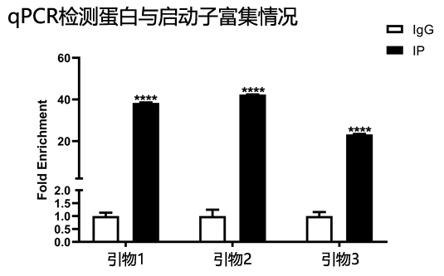

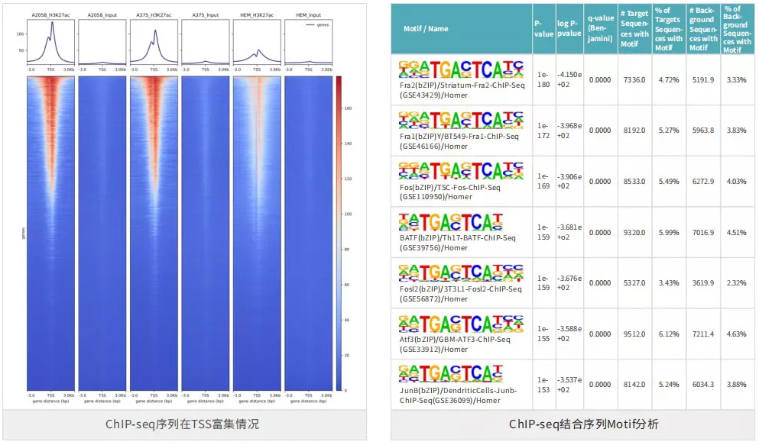

1、结题报告以及全部原始数据。

**以下仅ChIP-seq交付**

2、测序数据质量评估：过滤掉低质量数据，保证数据质量

3、与参考基因组比对：reads分布及比对结果可视化

4、peak峰calling：分析蛋白结合位点

5、motif分析：蛋白结合序列的偏好性

6、peak峰相关基因注释：寻找蛋白潜在调控基因

7、差异peak分析：分析不同样本间差异peak峰

8、相关基因功能分析：相关基因GO, KEGG富集分析

**样品寄送要求：**

1、细胞量：约3*10^7个细胞，或者3个10cm培养皿，细胞密度达到80-90%，无需交联，离心后尽可能吸干液体，避免反复冻融，细胞沉淀体积约为80-100ul，干冰寄送，也可活细胞培养基常温寄送；

2、动物组织：不少于0.5g，新鲜取材，干冰寄送；

3、植物组织：不少于1g，新鲜幼嫩组织，干冰寄送；

4、CHIP级别抗体：≥30ul抗体/次(分装管需要提供抗体说明书)，冰袋寄送。

**我司提供CHIP级标签抗体种类及价格：**

Flag(ChIP级) Cellsignal 货号：#14793 650元/样

GFP(ChIP级) Proteintech 货号：50430-2-AP 150元/样

HA(ChIP级) Proteintech 货号：66006-2-Ig 150元/样

HA(ChIP级) ABcam 货号：ab9110 900元/样